Ansökan om ersättning från tandfond

Förnamn: ____________________________ Efternamn:__________________________

Adress:_______________________________ Postnummer:__________

Ort:_________________________

Mobilnummer:______________________

Medlemsnummer eller Personnummer:____________________________

Mail, Obs stava tydligt!__________________________________________

Kryssa i vilket gruppområde du tillhör.

DE DI DM DT DX MS OL R&D SIM HAS ME SLTDR KN VKL

Obs. Att utbetalningen kommer att redovisas som reseräkning på ditt konto och på avin
IF Metall skickar ut

Kvittot lämnas till din lokala Försäkringsinformatör eller den lokala grupporganisationen om du inte har någon informatör.

Lämnar du in kvitton för ditt frisktandvårdsavtal, gör detta i juli samt januari för halvårsutbetalning. Glöm inte kontoutdrag samt att du har giltigt avtal inskickat!
Betalar du i förskott för frisktandvård, skicka in kvittot direkt! Återbetalning sker i efterhand halvårsvis.
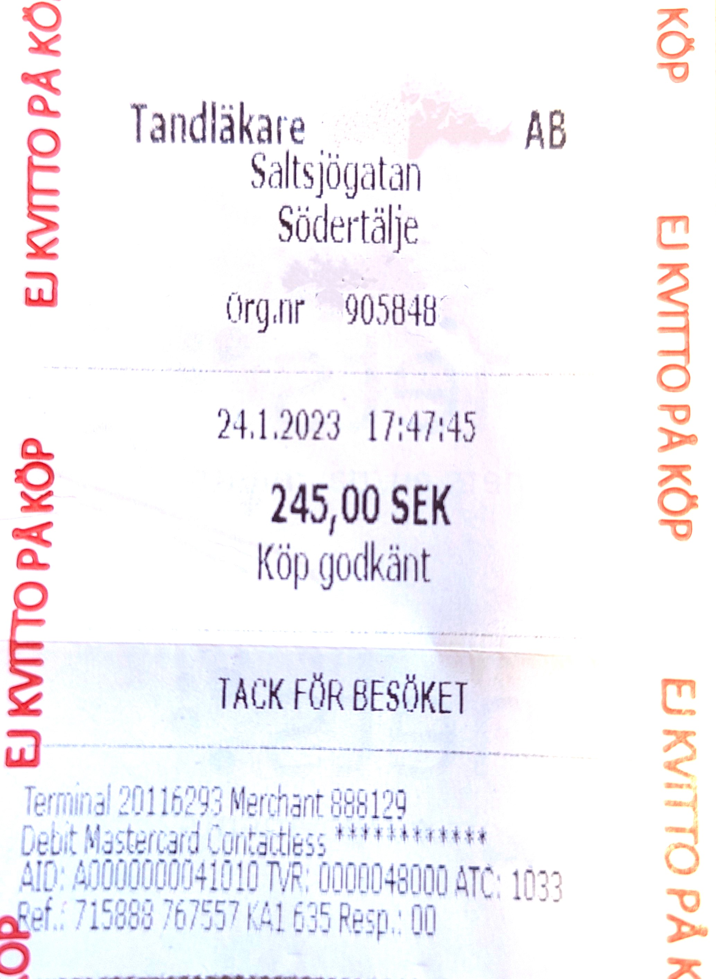

OBSERVERA!

Kontantfakturor/kvitton med uppgifter om tandvårdbehandling och
kostnad ersätts.

Bettskenor p.g.a. bettfysiologiska skäl ersätts fr.o.m. 20230921
Tandvårdsprodukter ersätts ej!

Kontantfakturor och fakturor samt kvitton där det enbart står
tandvårskostnader, förskottsbetalning eller delbetalning ersätts ej utan

Dessa ska INTE skickas med!
Journalutskrift eller sammanställning tandvård.

Originalkvitto kan du fästa med gem på baksidan.

OBS! kvitton måste vara avdelningen tillhanda innan det gått 12månader

